Producto | Uso | Precio por unidad | link | Precio total
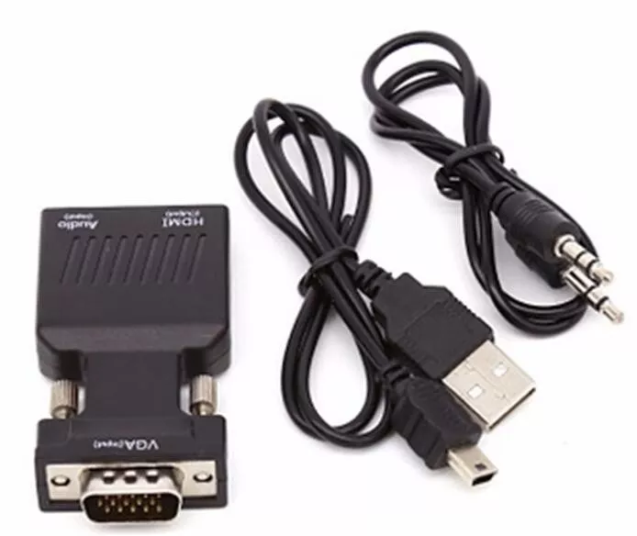  Convertidor Hdmi A Vga Video Monitor Laptop | Interconexión de equipos | 158.65000 Bsf | http://articulo.mercadolibre.com.ve/MLV-488441164-convertidor-vga-hdmi-_JM | 158.650,00 Bsf X 3 = 475.950 Bsf
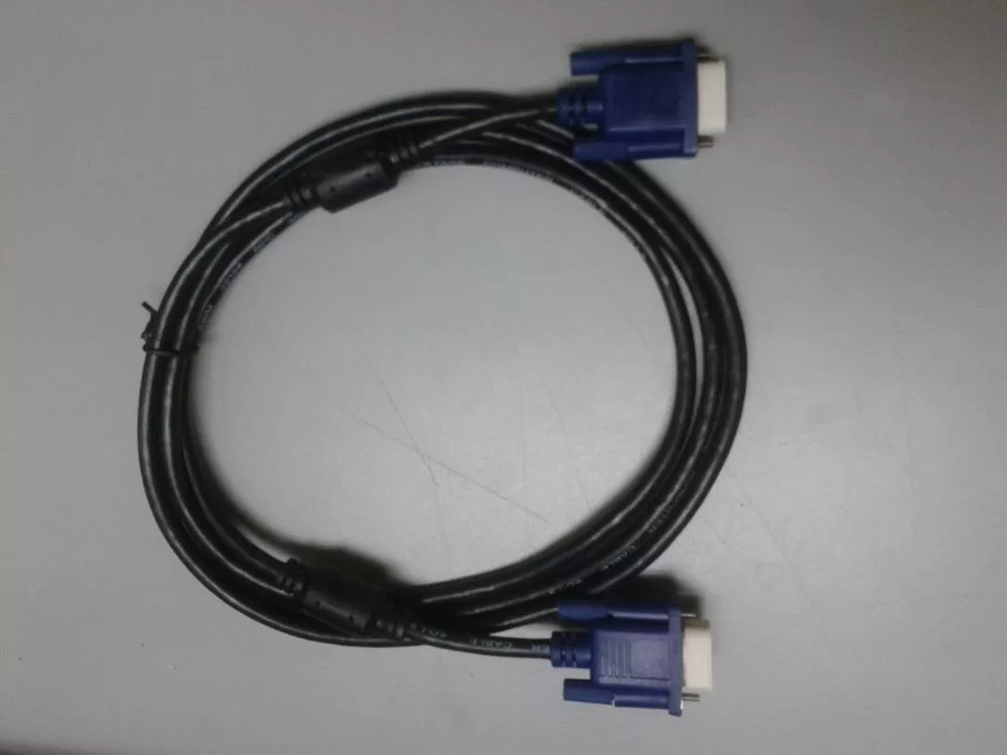  Cable Vga Macho Macho 15 pines | Interconexión de equipos | 12.500,00 Bsf | http://articulo.mercadolibre.com.ve/MLV-493644711-cable-vga-macho-macho-15-metros-15-pin-doble-filtro-_JM | 12.500,00 X 3 = 37.500 Bsf
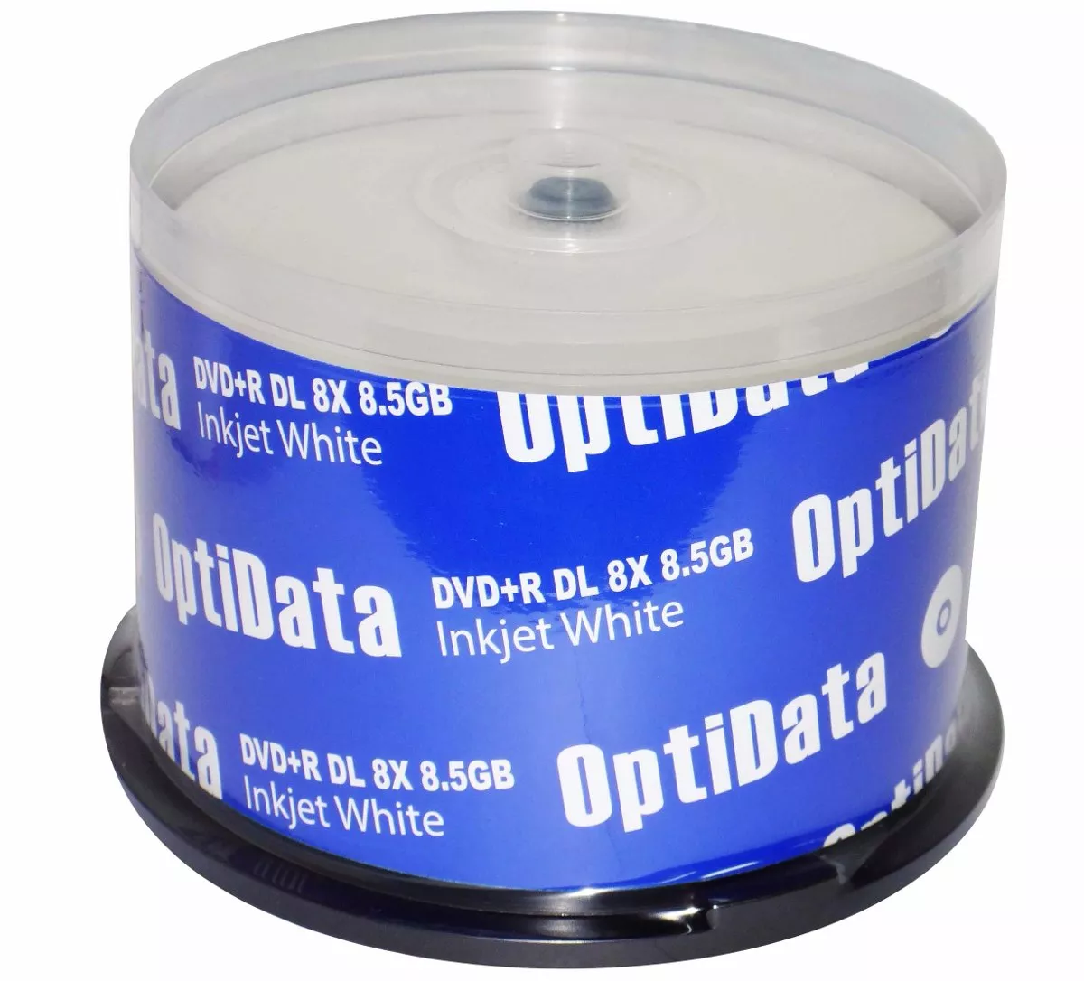  Dvd Dual Layer O Doble Capa Optidata 8.5gb 8x Paq. 50 Unidad | Guardar datos, información y documentar ensayos o practicas | 139.700,00 Bsf | http://articulo.mercadolibre.com.ve/MLV-465102487-dvd-dual-layer-o-doble-capa-optidata-85gb-8x-paq-50-unidad-_JM | 139.700,00 Bsf X 3 = 419.100,00 Bsf
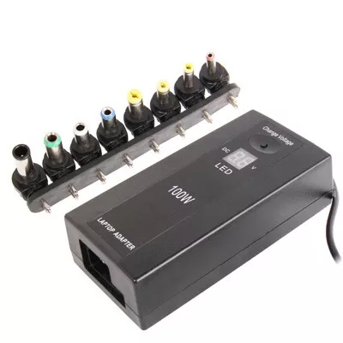  Cargador Universal De Pared Para Laptop | Alimentar las laptos de DSC sin importar el modelo | 418.773,00 Bsf | http://articulo.mercadolibre.com.ve/MLV-492870790-para-pc-adaptador-corriente-portatil-ac-100w-dc-puerto-usb-_JM | 418.773,00 Bsf X 3 = 1.256.319,00 Bsf
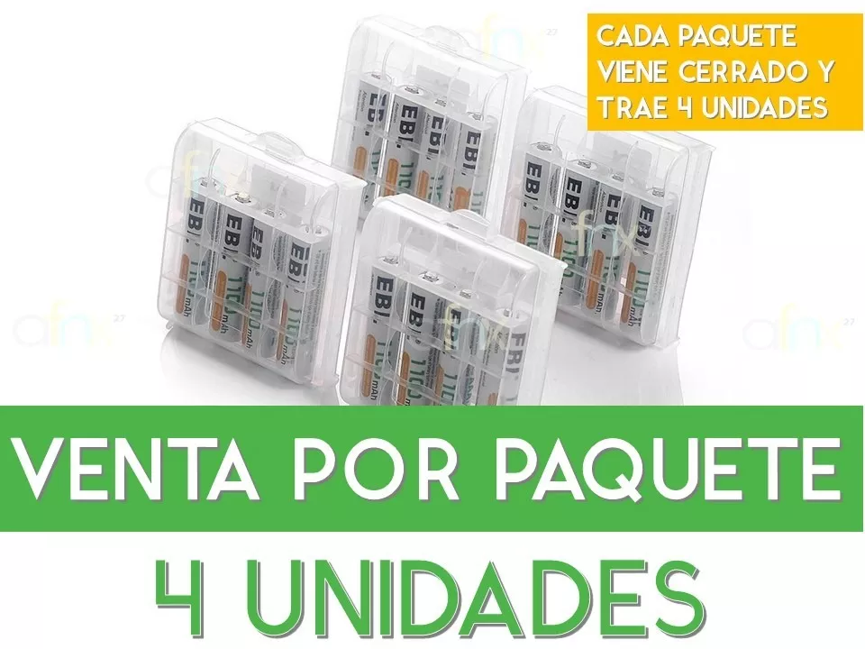  Pack De 4 Pilas Aaa Recargables Ebl 1100mah | Para el uso de los controles, mousse y demás equipos que las requieran | 200.000,00 Bsf | http://articulo.mercadolibre.com.ve/MLV-473120916-pack-de-4-pilas-aaa-recargables-ebl-1100mah-envio-gratis-_JM | 200.000,00 Bsf X 3 = 600.000,00 Bsf
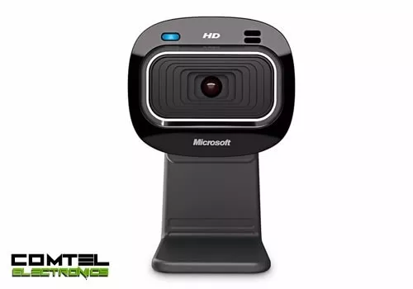  Camara Web Microsoft Lifecam | Videoconferencias en la institución | 195.900,00 Bsf | http://articulo.mercadolibre.com.ve/MLV-488328682-camara-web-microsoft-lifecam-hd-3000-720p-usb-_JM | 195.900,00 X 3 = 587.700,00 Bsf
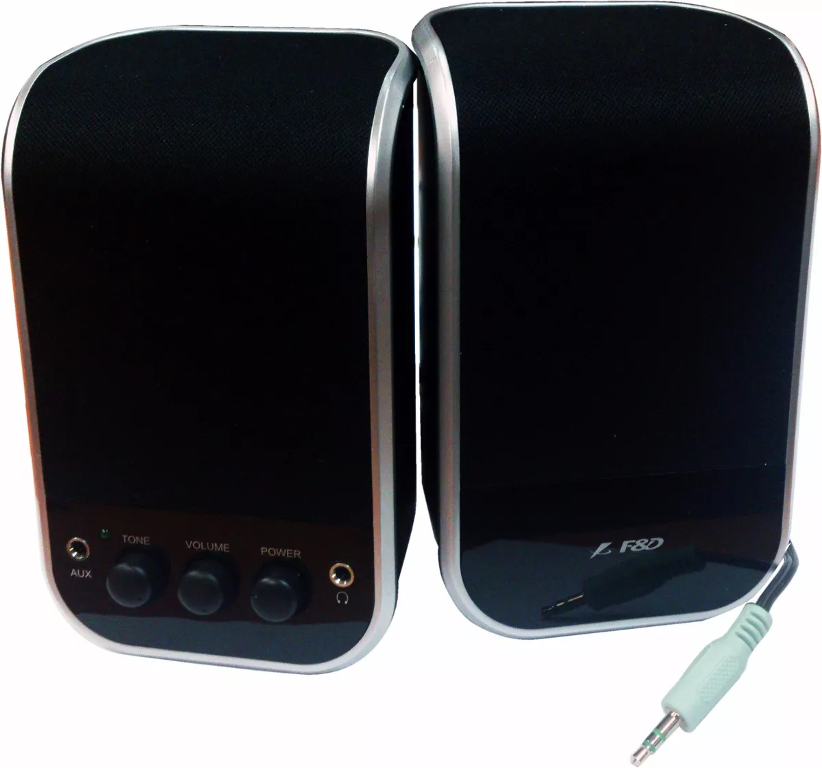  Cornetas Para Computadora , Pc , Laptop 2.0 | Videoconferencias en la institución | 37.375,00 Bsf | http://articulo.mercadolibre.com.ve/MLV-464168302-corneta-fd-20-tuner-estereo-jack-35mm-celular-pc-laptop-_JM | 37.375,00 X 3 = 112.125,00 Bsf
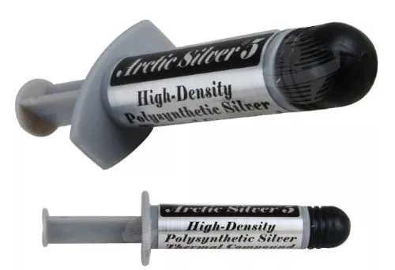  Pasta Térmica Blanca Para Pc | Para el mantenimiento de las pc y laptos | 79.990,00 bsf | http://articulo.mercadolibre.com.ve/MLV-466486985-pasta-termica-disipadora-de-calor-artic-silver-5-35gr-plata-_JM | 79.990,00 X 3 = 239.970,00 Bsf
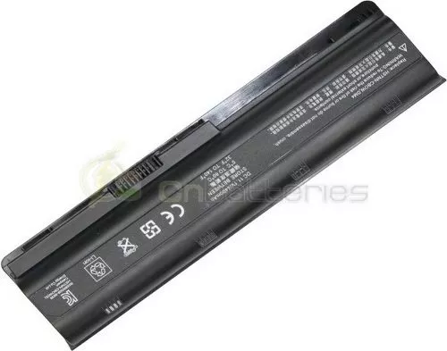  Bateria lapto HP | Para usar la lapto sin el cable alimentador | 239.000,00 bsf | http://articulo.mercadolibre.com.ve/MLV-466545278-bateria-hp-compaq-pavilion-2000-dm4-g4-g6-g7-dv6-dv7-dv3-g62-_JM | 239.000,00 X 3 = 717.000,00 Bsf
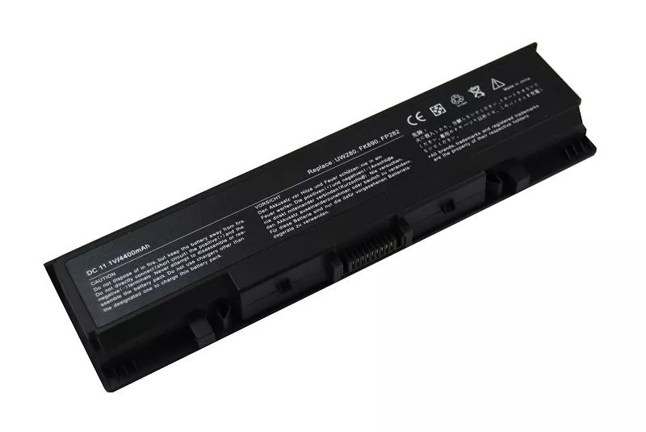  Bateria Pila Laptop Dell Inspiron Vostro | Para usar la lapto sin el cable alimentador | 150.000,00bsf | http://articulo.mercadolibre.com.ve/MLV-462671581-bateria-pila-laptop-dell-inspiron-vostro-1420-1400-_JM | 150.000,00 X 3 = 450.000,00 Bsf
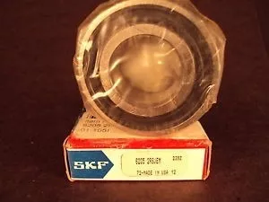  Rrodamientos SHL FAG 6205 | Material de repuesto | 44.848,80 Bsf | http://articulo.mercadolibre.com.ve/MLV-480161401-rodamiento-6205-fag-original-_JM | 44.848,80 X 3 = 134.546,4 Bsf
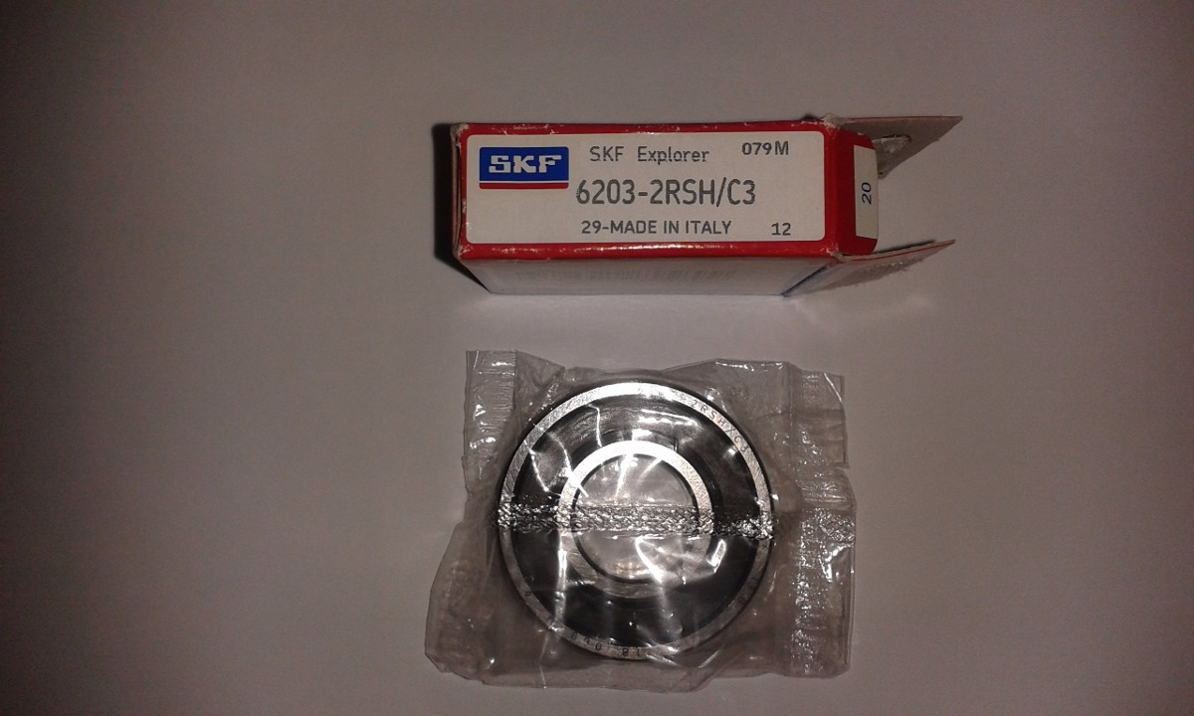  Rodamientos SKF 6203 “RSH | Material de repuesto | 25.000,00 Bsf | http://articulo.mercadolibre.com.ve/MLV-481738676-rodamiento-6203-2rshc3-skf-_JM | 25.000,00 X 3 = 75000,00 Bsf
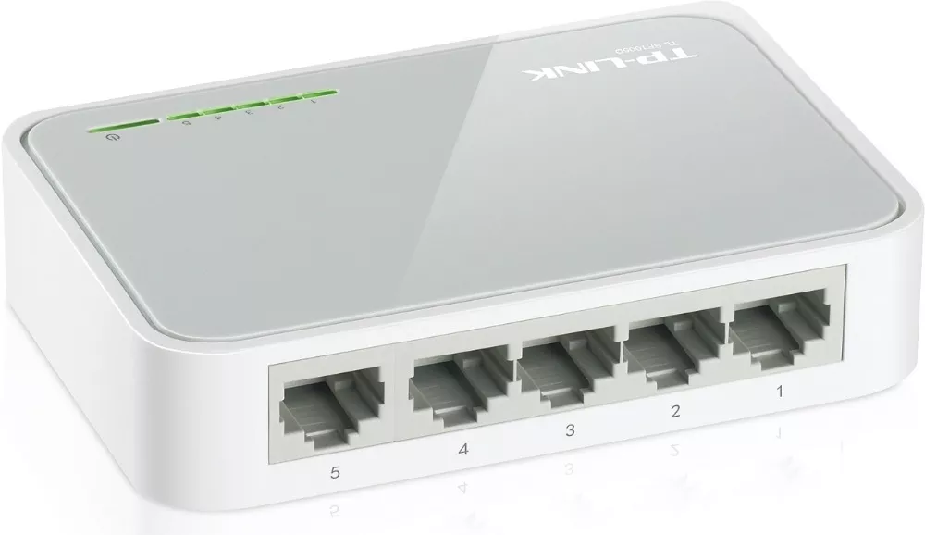  Switch Tp-link | Material de red | 84.990,00 Bsf | http://articulo.mercadolibre.com.ve/MLV-472247861-switch-tp-link-tl-sf1005d-5-puertos10100-red-rj-45-bagc-_JM | 84990,00 X 3 = 254.970,00 Bsf
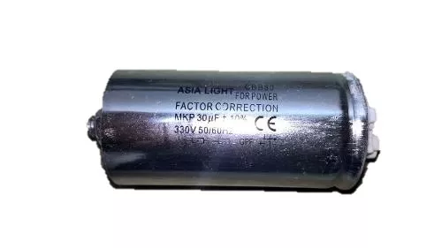  Condensador De 30mf 330v | Repuesto LECER | 41.000,00 Bsf | http://articulo.mercadolibre.com.ve/MLV-461074631-condensador-de-30mf-330v-para-metal-halide-_JM | 41.000,00 X 3 = 123.000,00 Bsf

Equipos requeridos que se deben comprar en el exterior
EC28J60-I/SO  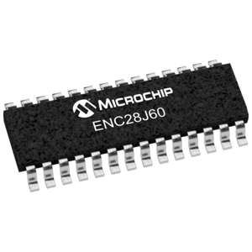 | Controlador  ethernet 10Base-T | 3 $ x 2 ó 1 | http://www.microchipdirect.com/ProductDetails.aspx?Category=ENC28J60&&keywords=ENC28J60T-I/SO | 23444,2011 X 3 = 70.332,6033 Bsf
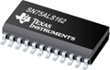  SN75ALS162DWR | Transceiver bus  GPIB | 4 $ x 2 ó 1 | https://store.ti.com/SN75ALS162DWR.aspx | 27.172,0776 X 3 = 81.516,2328 Bsf
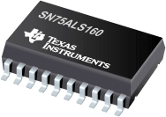  SN75ALS160D WR | Transceiver bus  GPIB | 2 $ x 2 ó 1 | https://store.ti.com/SN75ALS160DW.aspx | 9278,2704 X 3 = 27.834,8112 Bsf
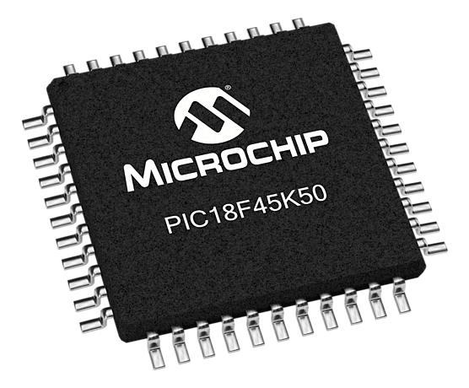  PIC18F45K50TI/PT | Microcontrolador  PIC18, 8bits, USB | 3 $ x 2 ó 1 | http://www.microchipdirect.com/ProductDetails.aspx?Category=PIC18F45K50&Sort=PackingMedia&PackageType=TQFP | 22.864,3092 X 3 = 68.592,9276 Bsf
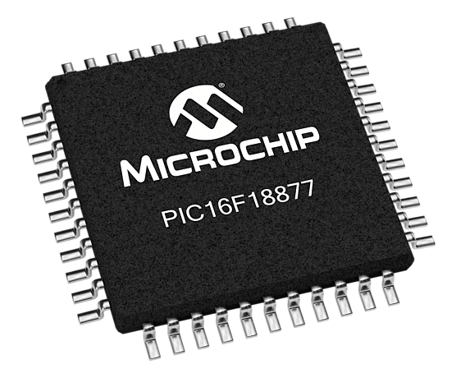  PIC16F18877 | Microcontrolador 8  bits, de proposito  general | 2 $ x 2 | http://www.microchipdirect.com/ProductDetails.aspx?Category=PIC16F18877&Sort=PackingMedia&PackageType=TQFP | 15.491,1979 X 3 = 46.474,1937 Bsf
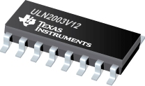  ULN2003V12 | Arreglo de  transistores  Darlington, driver  de 7 canales | 0,5 $ x 6 | https://store.ti.com/ULN2003V12DR.aspx | 1.159,3514 X 3 = 3.479,3514 Bsf

Precios referenciales caja metalica
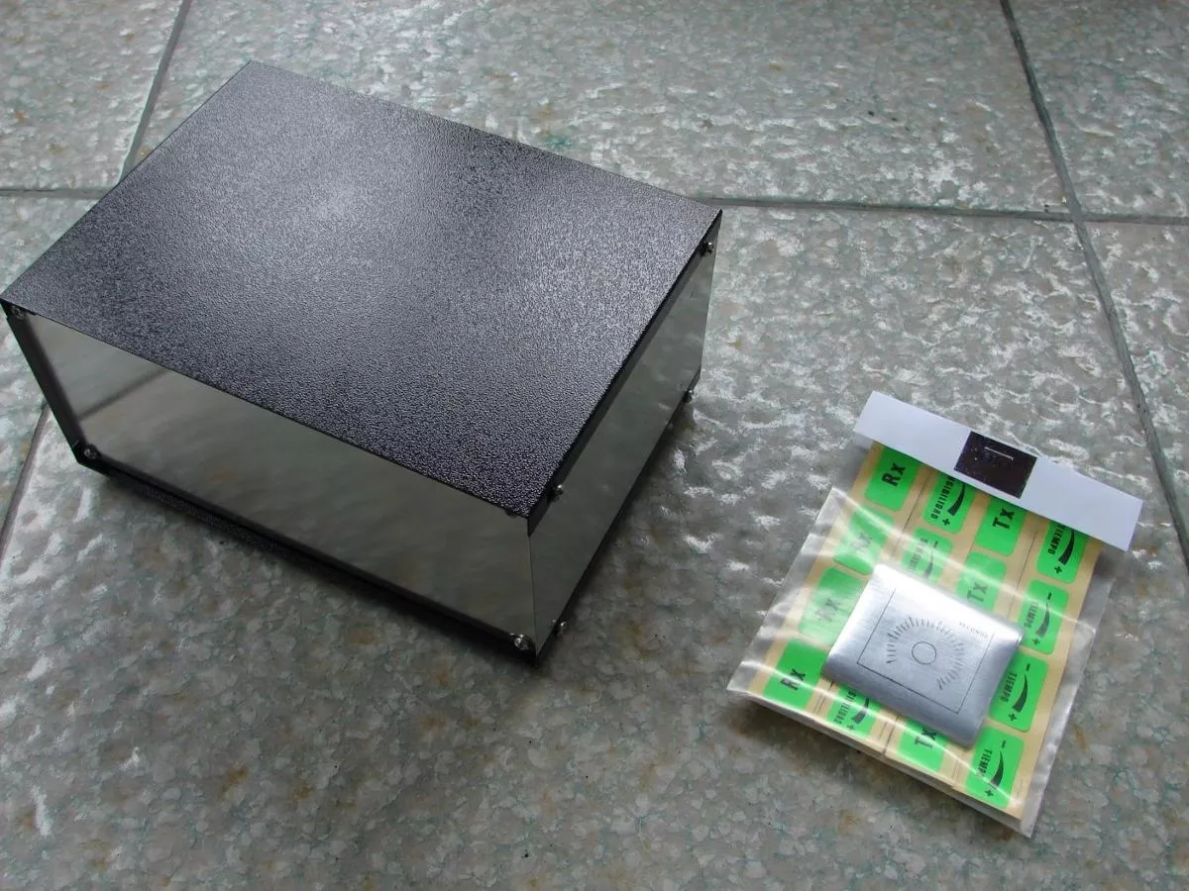  Caja Metalica Para Proyectos Electronica | Proyectos de electronica | 45.000,00 Bsf | http://articulo.mercadolibre.com.ve/MLV-493070284-caja-metalica-para-proyectos-electronica-_JM | 25.000,00 X 3 = 75.000,00 Bsf

